C奢华游·韩国五星五天至尊之旅
特色行程安排

行程  特色 | ★特别赠送：韩国表演秀【涂鸦秀或美笑秀或乱打秀】+含阳智或芝山滑雪场入场费（不含滑雪用具）  ★特别安排：南山公园+N首尔塔+爱情锁墙、北山韩屋、三清洞、阳智或芝山滑雪场、明洞、乐天世界  ★浪漫之地：穿韩服体验摄影师跟拍……，穿越到韩剧，让你感受到浪漫的气息。  ★地道美食：品尝韩国的特色美食：【春川炒鸡】、【人参鸡汤】、【石锅拌饭+涮涮锅】【烤鱼+传统韩式家庭餐】【碳火烤肉】。  ★温馨酒店：全程入住当地五花特一酒店
经典旅游胜地

、 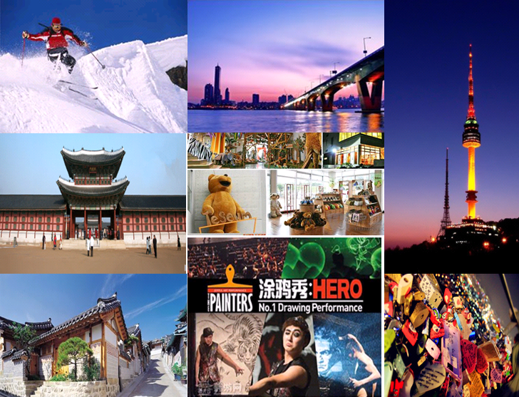
景福宫
首尔塔

天数 | 行程安排 | 参考交通 | 用餐 |  |  | 参考酒店
D1 | 香港首尔 | 参考航班：  LJ114 1330 1755 或  TG628 1530 2010 | X | X | X | GLAD Hotel Yeouido Seoul
D2 | 首尔 | BUS | 酒店外 | √ | √ | GLAD Hotel Yeouido Seoul
D3 | 首尔 | BUS | 酒店外 | √ | √ | GLAD Hotel Yeouido Seoul
D4 | 首尔 | BUS | 酒店外 | √ | X | GLAD Hotel Yeouido Seoul
D5 | 首尔香港 | 参考航班：  LJ113 0940 1215 或  TG629 1020 1255 | 酒店外 | X | X | 回到温暖的家
每日行程安排

参考行程 |  | 香港-首尔，首尔-香港。
第一天 | 深圳-香港首尔 | 深圳口岸 香港  韩国仁川国际机场（参考航班：LJ114 1330 1755 或TG628 1530 2010
第一天 |  | 指定时间前往深圳机场集中，由专业领队带领办理登机，搭乘国际航班前往韩国仁川国际机场。抵达后
第一天 |  | 住宿: 首尔当地五花特一酒店
第一天 |  |  | 午餐: 自理 | 晚餐: 自理
第二天 | 首尔 | 阳智或芝山滑雪场➢HERO魔幻涂鸦秀➢汗蒸幕
第二天 | 首尔 | 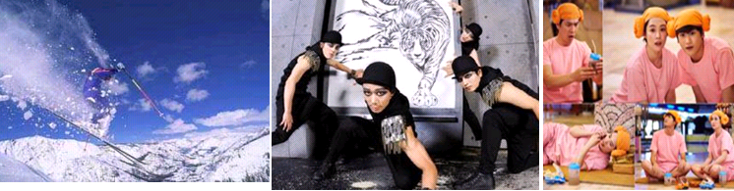  ★【阳智滑雪场】或者【芝山滑雪场】（不含滑雪道具自理费用350元/人）（3.5小时）距首尔40分钟车程。是距离首尔最近的滑雪场，置身在秀丽的山脉及茂密的丛林中，是一个风景优美的滑雪天堂。除设有滑雪坡道8条外，更有多种滑雪设施，练习场及雪橇滑道。滑雪道坡度各异，分5~35度的倾斜度，满足初学者及高级滑雪爱好者不同的需求。为初学者设计的黄色路线是国内首创具稳定倾斜度的滑雪道、极具安全性，是初学者学习滑雪的理想之  - 【HERO魔幻涂鸦秀】（约70分钟）HERO涂鸦秀是韩国最火爆的表演秀，像魔术一样神奇的无言艺术演出，把绘画过程通过轻松、活泼的喜剧和搞笑舞蹈表现出来。让人在享受动人的音乐和观看身体舞动的间隙又能感受到触动心弦的绘画艺术的综合性的表演，幽默的表演让人忍俊不禁的同时，那些英雄的面孔又激荡起内心无限的感动。（备注：此项目赠送，如遇特殊情况，我社安排其他表演秀。  - 【汗蒸幕】（约60分钟）汗蒸幕其治疗功效，是透过高温使人体毛孔扩张，促进血液循环，排出汗水和积聚在体内的毒素，能够减轻关节炎、肠胃病、慢性支气管炎等症状，而且有美容作用，可使皮肤光滑及帮助减。
第二天 | 首尔 | 住宿: 首尔当地五花特一酒店
第二天 | 首尔 | 早餐: 酒店外早 | 午餐: 12月春川炒鸡  1 月韩式料理 |  | 晚餐：人参鸡汤
第三天 | 首尔 | 穿韩服+摄影师跟拍➢景福宫➢青瓦台➢北山韩屋➢三清洞➢高丽人参公卖局➢南山公园+爱情锁+首尔塔不登塔
第三天 | 首尔 | 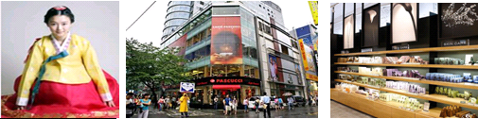  ★ 【穿韩服+摄影师跟拍】带您体验并了解韩国文化生活，穿漂亮的韩服并拍照留念。  - 【景福宫】（90分钟）景福宫坐落于繁华的首尔市中心的一角，距今已有600多年历史，是朝鲜建国初期建造的第一座宫殿，规模为五大宫之首。得名于《诗经》“君子万年，介尔景福”有韩国“故宫”之称。  - 【青瓦台】（15分钟）（外观，停车留影，因青瓦台为大韩民国最高中央办公处，故不得入内，在一定距离范围内拍照留念。）韩国政治中心青瓦台最显著的特征就是它的靑瓦，远远可以隐约看到主楼的靑瓦，这是大韩民国总统官邸所在地，韩国和世界的政要们都经常在这里聚首，这是可以作为合影留念的标志性建筑。  - 【高丽人参公卖局】（60分钟）这里是韩国当地老百姓和世界各地游客都热衷的一家大型公卖局，人参是韩国的国粹这里有各种年份，档次的高丽参、红参等出售，价格公道，质量上乘，并且有适合各种体质适用的温补性的人参，让您选到最适合您的一款。  - 【北山韩屋+三清洞艺术街】（60分钟）自由参观，北村韩屋村是朝鲜时代两班贵族的居住地区，其屋瓦房的传统样貌被保留至今各位团友可在此自由参观传统宅邸、韩屋画廊、传统工坊等场所，三清洞艺术街是一条充满艺术气息的街道传统市场,。  - 【南山公园】（60分钟）南山一年四季的景色都非常美丽，樱花盛开和赏红叶的时节这里更加热闹。当然，多数游客前来乘坐缆车也是因为韩剧效应，当年的一部《我的名字叫金三顺》以及后面的诸如《花样男子》、《屋塔房王世子》等都到此地来取景过。  - 【首尔塔+爱情锁墙】（不含登塔） N首尔塔也叫南山塔，位于海拔243米的南山之巅，高236.7米，是首尔的一大地标。韩剧《来自星星的你》中出现的同心锁墙就在N首尔塔下，而塔顶的法式旋转餐厅正是男女主角共进晚餐的地方。
第三天 | 首尔 | 住宿:首尔当地五花特一酒店
第三天 | 首尔 | 早餐: 自理 | 午餐: 烤鱼+传统韩式家庭餐 |  | 晚餐：碳火烤肉
第四天 | 首尔 | 护肝宝➢韩国泡菜DIY ➢本土化妆品➢新罗免税➢ 乐天免税店+乐天世界
第四天 | 首尔 | 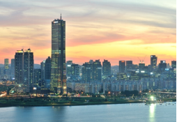  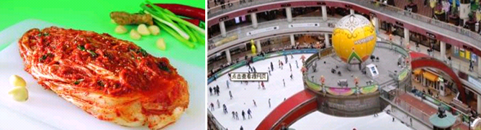
第四天 | 首尔 | ★ 【护肝宝】（45分钟）护肝宝是韩国独有的一种特产，他采用天然植物成分制成，特别是爱喝酒的您在喝酒前服用2粒可以极大程度缓解酒精对肝脏的损伤，不是解酒醉，而是让您尽量不会醉，它的成分可以释放酒精因子。  - 【韩国泡菜传统文化体验中心】（约30分钟），一起动手制作泡菜，及品尝各种地道小吃（泡菜，紫菜等）。  - 【韩国化妆品免税店】（60分钟）相信爱美的女性朋友们一定可以在这挑选最新款最HITO彩妆品，让辛苦的上班族及学生族群在忙禄生活中一样可以打造出时尚彩妆，让您永远跟上时代潮流尖端。  - 【新罗免税店】（90分钟）高耸的大楼林列着世界品牌。  - 【乐天免税店】（约120分钟）韩国最大商场之一，独具匠心的自然采光设计使得巨多韩剧在此拍摄，代表作有《天国的阶梯》。  - 【乐天世界】(含自由券) 已被载入吉尼斯世界记录的世界最大室内主题公园，同美国迪士尼乐园一样被称为世界级的主题公园。乐天世界位于首尔市中心，其主题公园有惊险的娱乐设施、凉爽的溜冰场、巨大的散心湖、各种表演场、民俗博物馆等集娱乐参观为一体的娱乐场所，除了主题公园外，乐天世界还有百货商店、饭店、免税店、大型折价商场、体育中心等，它是一座名副其实的城中之城。
第四天 | 首尔 | 住宿: 首尔当地五花特一酒店
第四天 | 首尔 | 早餐: 自理 | 午餐：石锅拌饭+涮涮锅 | 晚餐：自理
第五天 | 首尔  香港 | 首尔香港 （参考航班：LJ113 0940 1215 或TG629 1020 1255）
第五天 |  | ★【土特产店】（约30分钟），免费品尝当地土特产品，根据自己喜欢选购当地土特产紫菜、米果等，馈赠亲友。  乘机飞回香港，乘车回到深圳关口结束愉快的韩国之旅。
第五天 |  | 早餐:自理 | 午餐: 自理 | 温馨的家
***此行程、酒店安排仅作为参考，具体航班和详细安排请以出团最终确定行程为准***

团费包含： | 1.全程国际机票及全程机场税、离境税、燃油附加费（不含临时升幅的然后附件费）;  2.酒店：住宿全程入住五花特一酒店(以两人一房为标准)；若出现单男或单女，且团中无同行团友同住，须补单房差；  3.每日早、午、晚餐（4早5正）(早餐为酒店外用餐，中、晚餐平均标准约为5000韩元/人)；  4.行程表内所列的景点及全程旅游观光巴士；  5.韩国旅游签证费（如自备签证不退费用）；  6.旅行社责任险；（请客人自行购买意外险）；  7.深圳至机场交通费用；  8.全程派一名优秀领队；
团费不含： | 1: 全程导游小费（50元/人/天）、证件费、往返机场集中车费及内候机和转机的餐食；  2.航空公司临时通知增加的燃油附加费；  3.除持中国护照外，境外（含：港、澳、台）人士加收￥500机票差额  4.个人旅游意外险（￥30元/人）  5.单房差。  6.机场内候机和转机的餐食、个人要求单间从而产生的单间差费用及境外一切个人性消费  7.12岁以下小孩不占床大小同价，占床增加房差费。
特别提示： | 1.行程中所有的项目，不可转让或重复享用，如因个人原因放弃或取消，我司将不退回任何费用；  2.旅途中客人不可以离团活动，否则需付离团费500元以上（以实际为准）；  3.境外旅游期间财物请随身保管，车上不可放贵重物品，自由活动期间注意安全；  4.行程中的购物点安排是合法的购物商店，客人完全自愿消费；  5.行程中导游如有推荐行程安排以外自费项目的行为，请及时向领队反映，并有权拒绝；  6.如因客人资料不实而造成拒签，需收取拒签费￥300及机票损失另计。  7.本公司保留具体行程适当调整的权利，客人如需取消行程以内所含项目（景点、膳食等），作自动放弃处理，不退任何费用。  8.交资料签证日期:出团前5个工作日。  9.12岁以下的小孩占床加收500元/人，不占床和大人同价。  10.因不可抗拒的客观原因和非我公司原因（如天灾、战争、罢工等）或航空公司航班延误或取消、领馆签证延误等特殊情况，我公司有权取消或变更行程，一切超出费用（在外延期签证费、住、食、交通费、国家航空运价调整等）我公司有权追加差价。  11.韩国房型很少有3人房,如要加床,有可能是给一大一小的房型,也有可能是行军床,请见谅。  12.上述行程及餐食将视情况而前后有所变动，但行程景点绝对不减少，敬请谅察。  13.韩国因响应环保减少废汽，机动车/大型车停车超过3分钟即须熄火关闭引擎，否则将会记点罚款，所以一般等客人上车后再开引擎及空调，请见谅。  14.以上行程仅供参考，正确行程航班及旅馆，请依出团前发出确认资料为准。  15.韩国2012年最新入境规定：2012年01月01月起年满17岁以上的外国旅客入境韩国时，需留下《双手食指指纹及脸部照片资料》；  16.敬请注意：近期韩国航空抓团队行李超重非常严格，会要求每位贵宾个别办理Check in挂行李，每位贵宾行李不可超过20公斤，若超重者，会要求现场补足超重费用(超重费用需由各贵宾自行支付)，特此提醒贵宾。  17.韩国海关退税说明：1、可手提上飞机：退税物品、非化妆品类的可手提上飞机，如：衣服、鞋子、包包类，将物品手提进关(尚未过X光机安检前，有退税柜台，将物品及退税单给海关检查盖章即可，然后到28号登机口退税柜台取钱)；2、不可提上飞机：如果物品化妆品类或不可手提的，请将退税的东西整理成一个行李箱，团体挂行李时，告知导游、领队，此行李箱为退税，挂完行李条，带客人连同行李箱到退税柜台盖章，行李要从旁边OVER SIZE行李的柜台挂，进关之后再到28号登机口退税柜台取钱。退税柜台有2种：如-outlet在国际退税柜台，例如-东大门之类的就在in korea柜台；
签证资料 | 1.申请表 1张  2.护照（原件，有效期半年以上）  3.身份证及户口本（复印件）  4.暂住证（复印件） * 户籍所在地不是广东省的人需提供  5.在职证明（在职人员需提供）、退休证（退休人员）、学生证或在读证明（学生）  6.资产证明（三选一，共用财产需提供结婚证）- 存款证明- 车辆、房产的所有证明书- 股票清单  7.持港、澳特区护照人士请上交带相片页清晰复印件

补 充 协 议 书
旅行社： 团号：
为体现韩国地方特色，在韩国线路设计上有以下购物点作为旅游的参观点，在该团队旅游行程中，加入前往参观以下韩国特色购物店的活动项目，以下购物商场证照齐全，是对社会开放的商场，经双方协商一致，达成本补充协议，作为包价旅游合同的组成部分。旅游者如不愿参加以下购物点，则请在报名时另外选择其他的包价旅游线路，特此说明。
购物场所：（自愿选购）
名称 | 简介（主要商品种类、特色等） | 停留时间
人参专卖店 | 长期服用可以长寿的人参，除了具有强化心脏，肝，肺等功能外，还具有抗癌和抗菌的效果。此外，对于恢复疲劳，增强体力，促进血液循环，预防贫血等有特效，适合久病缠身，大病初愈及慢性疲劳患者的服用。人参还可以增强人体免疫力，促进伤口愈合，以及改善癌症患者，风湿，肺结核及老人贫血者的不适。此外，人参还能调节气血，对于高血压和低血压等病症有显著疗效。 | 60分钟
护肝宝店 | 护肝宝是韩国珍贵稀少名产枳椇子果实和高丽人参主根部分之精华浓缩萃，经过长达二十年的研究与研发,纯天然无添加任何中西药材制造而成。 | 45分钟
乐天免税店 | 免税店是韩国最大免税商场之一，独特的购物中心和完善设施吸 引每天引平均有大概两千多名顾客来此购物。 | 60分钟
本土化妆品 | 各式最新款最HITO彩妆品。 | 60分钟
新罗免税店 | 各国的品牌、奢侈品，应用尽有。 三星旗下官方免税店,现拥有众多种类及热门品牌，主打韩国品牌及独家品牌 | 60分钟
购物场所说明：
1、商品价格是由市场决定，旅游者应根据自身经济状况选择，所购商品如非质量问题一律不予退还；
2、行程单中的景点以及（免税商场）不属于安排的购物场所，旅行社不承担任何责任；
3、旅游者自行前往的购物场所购买商品出现质量问题，旅行社不承担任何责任。
旅游者代表（盖章或者签字）： 日期： 年 月 日

旅行社（盖章）或授权代表签字： 日期： 年 月 日

